**LAPORAN PRAKTIKUM**

**MATA KULIAH ALGORITMA DAN STRUKTUR DATA**

Dosen Pengampu : Triana Fatmawati, S.T, M.T

**PERTEMUAN - 3 Array of Object**



**Nama : M. Zidna Billah Faza**

**NIM : 2341760030**

**Prodi : D-IV Sistem Informasi Bisnis**

**JURUSAN TEKNOLOGI INFORMASI**

**POLITEKNIK NEGERI MALANG**

**2023**

1. **PERCOBAAN 1**
2. Buat folder baru dengan nama Jobsheet 03



1. Buat class PersegiPanjang_18

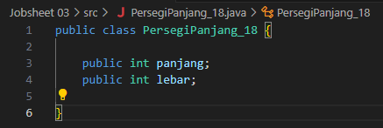

1. Buat class PersegiPanjangDemo kemudian tambahkan fungsi main sebagai berikut



1. Kemudian isikan masing-masing atributnya

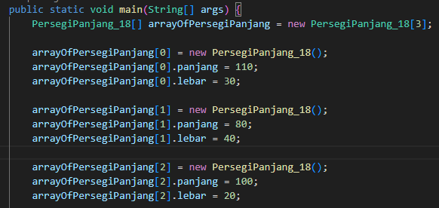

1. Cetak ke layar semua atribut dari objek PersegiPanjang

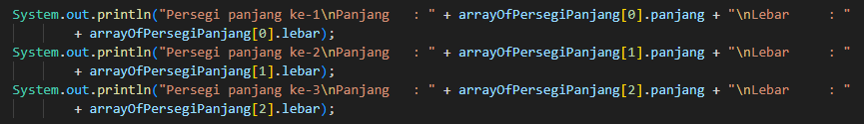

1. Run program dan amati hasilnya

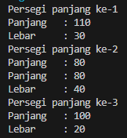

Pertanyaan Percobaan 1

1. Berdasarkan uji coba 3.2, apakah class yang akan dibuat array of object harus selalu memiliki atribut dan sekaligus method? Jelaskan!

Tidak harus memiliki attribut atau method karena pembuatan array hanya berkaitan dengan instansiasi objek, bukan dengan fungsionalitas objek itu sendiri. Atribut dan method hanya diperlukan jika diperlukan untuk tujuan tertentu dalam aplikasi.

1. Apa yang dilakukan oleh kode program berikut?

Membuat array dari object PersegiPanjang_18

1. Apakah class PersegiPanjang memiliki konstruktor? Jika tidak, kenapa bisa dilakukan pemanggilan konstruktur pada baris program berikut?

Tidak, class PersegiPanjang_18 tidak memiliki konstruktor yang jelas. Namun, bahasa pemrograman Java memberikan konstruktor default secara tertutup jika tidak ada konstruktor yang didefinisikan secara jelas dalam kelas

1. Apa yang dilakukan oleh kode program berikut?

Mengisi panjang dan lebar dari object PersegiPanjang_18 pada indeks ke 0

1. Mengapa class PersegiPanjang dan PersegiPanjangDemo dipisahkan pada uji coba 3.2?

Karena akan lebih mudah dalam menjaga kejelasan dan keteraturan dalam kode jika kode fungsi dan main dipisahkan serta memudahkan pengujian dan pemeliharaan karena fungsionalitas inti tidak bercampur dengan kode utama (main)

1. **PERCOBAAN 2**
2. Import scanner pada class PersegiPanjangDemo



1. Pada praktikum 3.2 poin nomor 4, modifikasi kode program sebagai berikut. Buat objek Scanner untuk menerima input, kemudian lakukan looping untuk menerima informasi panjang dan lebar

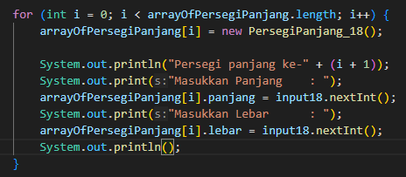

1. Pada praktikum 3.2 poin nomor 5, modifikasi kode program sebagai berikut. Lakukan looping untuk mengakses elemen array dan menampilkan informasinya ke layar

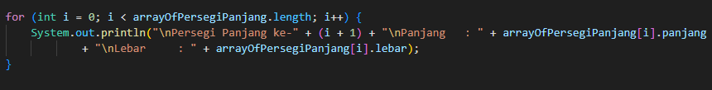

1. Run program dan amati hasilnya

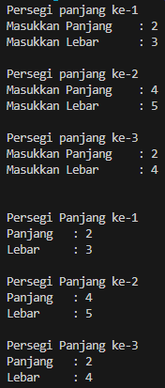

Pertanyaan Percobaan 2

1. Tambahkan method cetakInfo() pada class PersegiPanjang kemudian modifikasi kode program pada langkah no 3

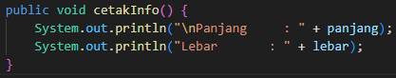

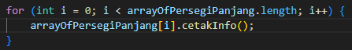

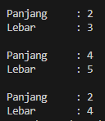

1. Misalkan Anda punya array baru bertipe array of PersegiPanjang dengan nama myArrayOfPersegiPanjang. Mengapa kode berikut menyebabkan error?

Kode tersebut akan menyebabkan error karena kode tersebut berupa isian panjang dari object padahal objectnya belum diinisialisasi maka terjadi error.

1. **PERCOBAAN 3**
2. Pada class PersegiPanjang, tambahkan constructor berparameter

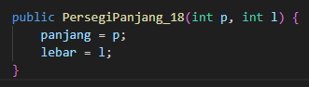

1. Run program kemudian amati hasilnya



Terjadi error karena konstruktor pada class PersegiPanjang_18 belum di identifikasi

1. Modifikasi class PersegiPanjangDemo sehingga instansiasi dilakukan menggunakan constructor berparameter

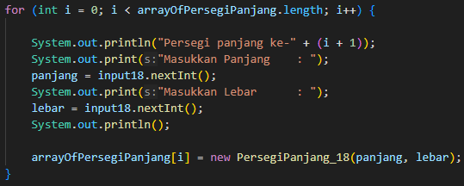

1. Run progam dan amati hasilnya

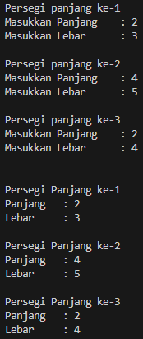

Pertanyaan Percobaan 3

1. Mengapa terjadi compile error pada langkah no 2?

Karena isi dari konstruktor PersegiPanjang_18 belum ditentukan ketika membuat objek baru maka error akan terjadi apabila membuat objek dari suatu class tetapi tidak ada konstruktor yang sesuai yang didefinisikan di kelas tersebut.

1. Apakah suatu class dapat memiliki lebih dari 1 constructor? Jika iya, berikan contohnya

Bisa, dalam satu class dapat disi oleh beberapa konstruktor seperti

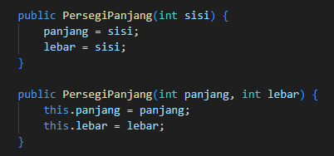

1. Tambahkan method hitungLuas() dan hitungKeliling()

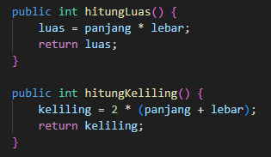

1. Lakukan modifikasi kode program untuk menampilkan luas dan keliling dengan contoh output sebagai berikut:

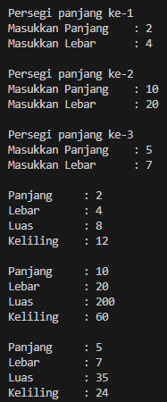

1. Modifikasi kode program pada praktikum 3.3 agar length array ditentukan dari user melalui input dengan Scanner

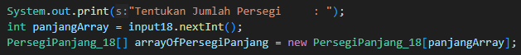

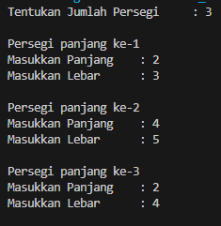

1. **TUGAS 1**
2. Sebuah kampus membutuhkan program untuk menampilkan informasi mahasiswa berupa nama, NIM, jenis kelamin dan juga IPK mahasiswa. Program dapat menerima input semua informasi tersebut, kemudian menampilkanya kembali ke user. Tambahkan informasi rata-rata IPK pada bagian akhir. Gunakan looping dengan FOR untuk pembuatan object. Gunakan looping dengan FOREACH untuk pencetakan data ke layar

* Program NilaiMahasiswa_18

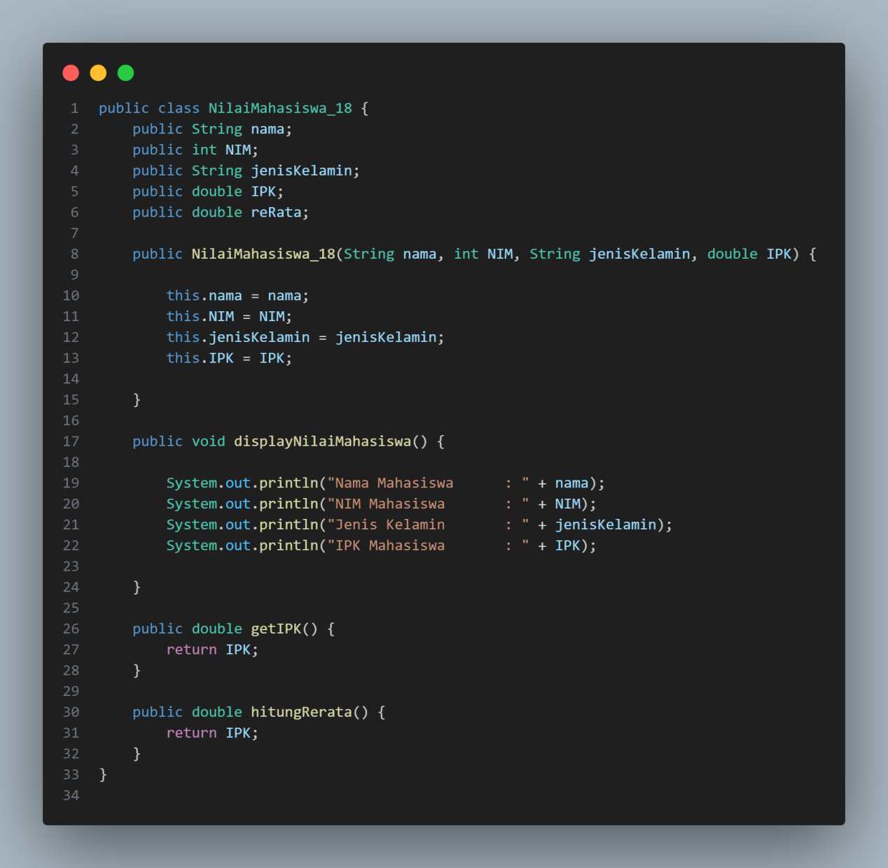

* Program MainNilaiMahasiswa_18

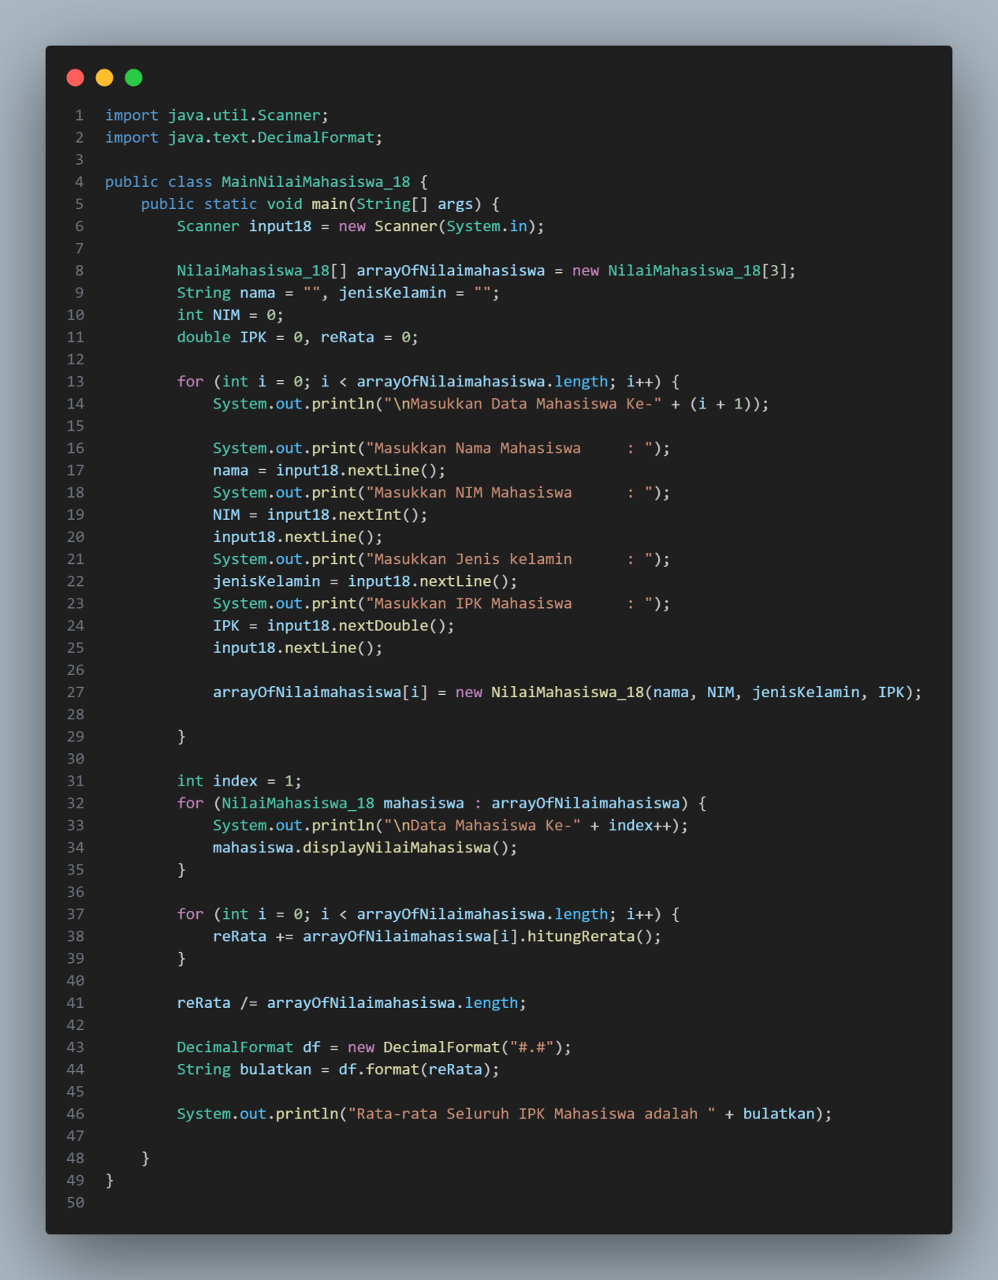

* Output

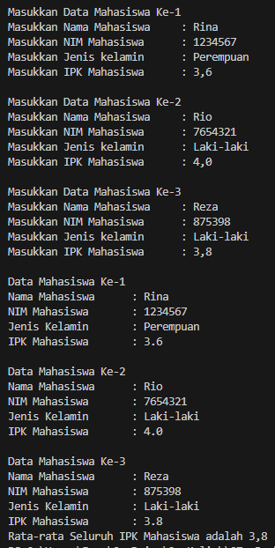

1. Implementasikan tugas ASD Teori no 1 ke dalam kode program. Buatlah array of objects berdasarkan input dari user dan tampilkan data seperti pada Tugas no 1

* Program HitungJarak

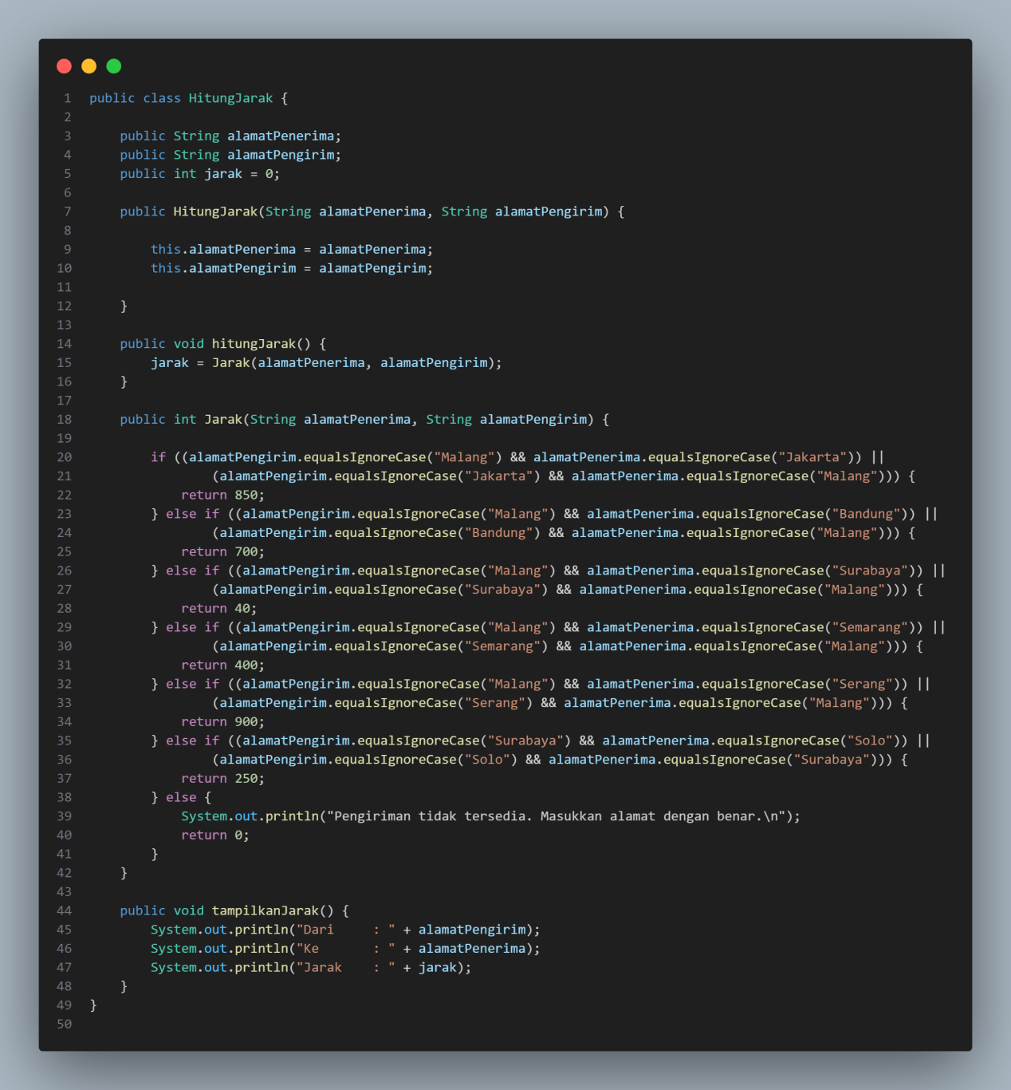

* Program MainHitungJarak

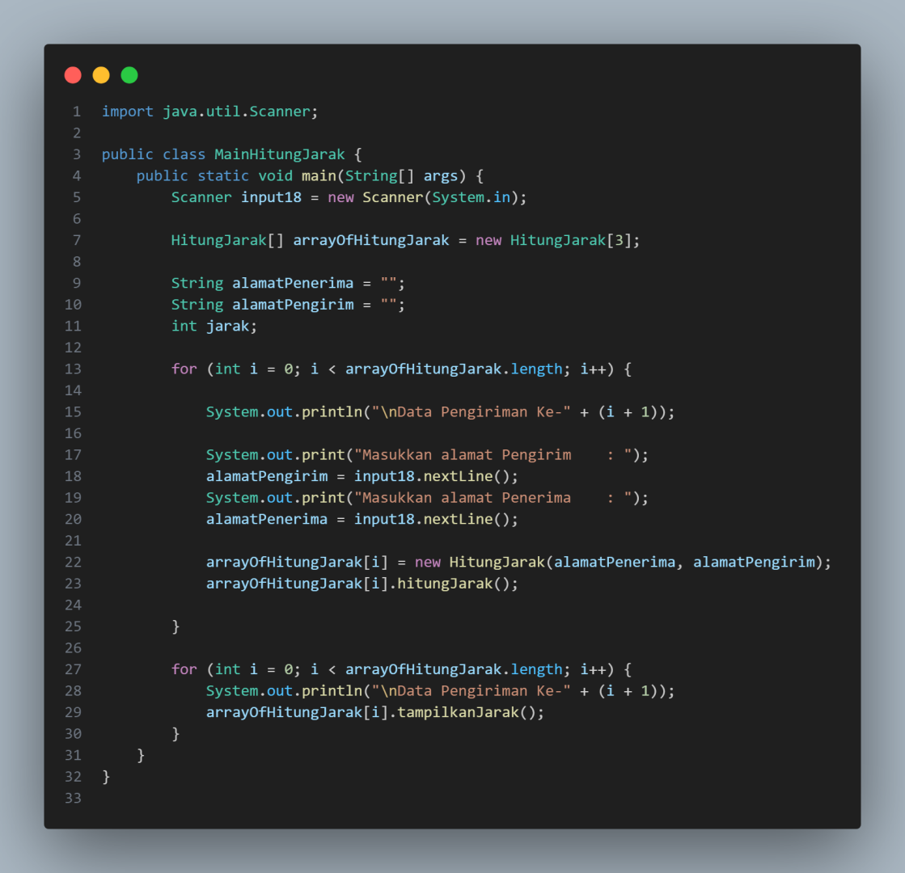

* Output

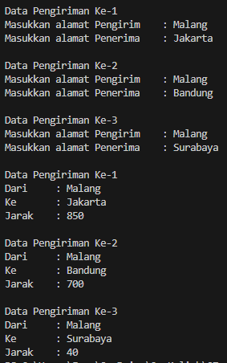

**Link Repository : <https://github.com/zidnafaz/Praktikum-Algoritma-Struktur-Data>**